A* Search Algorithm

É um algoritmo que foi primeiramente publicado por Nils Nilsson e Peter Hart em 1968. Este algoritmo é amplamente utilizado em path-finding e para percorrer grafos, e pode ser considerado como uma boa alternativa quando o grafo não pode ser pré-processado e não há restrições de memória.
→ A motivação por trás deste algoritmo é guiar a direção geral do algoritmo de busca, dessa forma eliminando checagens desnecessárias;
→ A* utiliza a heurística¹.

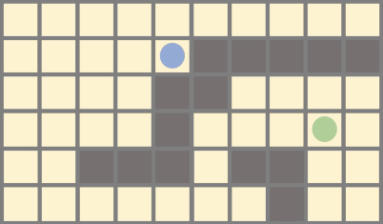
Considerando o labirinto acima (azul = ínicio; verde = destino), o algoritmo A* faz o próximo passo de acordo com o valor da função de custo f(x):

f(x) = g(x) + h(x)
Onde g(x) é o custo para mover do ponto
inicial até um dado estado x
Onde h(x) é o custo aproximado
de movimento (estimativa heurística)
de x até o destino
Não sabemos a distância real até o destino por que obstáculos podem existir no caminho. Construir um bom h(x) é crucial.
1. A função heurística h(x) é admissível se ela nunca superestima a distância entre o estado x e o alvo.
2. A função heurística h(x) é consistente se para cada 2 nodos vizinhos for verdadeiro que c(A, B) + h(B) ≥ h(A), onde c(A, B) é o peso da aresta entre o vértice A e o vértice B.

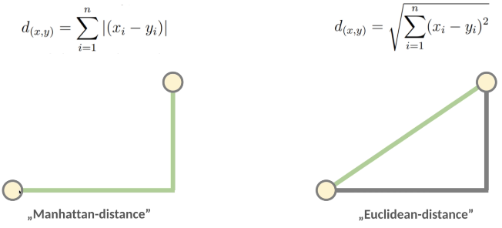
A distância Manhattan² é a soma das diferença entre horizontal e vertical dos pontos. Pode ser calculada usando a função heurística rapidamente, mas não é admissível uma vez que tem a tendência de superestimar a distância.
A distância euclidiana³ produz a distância exata entre dois pontos. Nem sempre é eficiente por conta da raíz quadrada, mas é admissível como uma função heurística h(x).

ILUSTRAÇÃO DO ALGORITMO A*:
Lidaremos com valores inteiros: os itens diagonais estão há 14 (1,4 * 10) unidades de distância do nodo inicial + a distância entre os vizinhos não diagonais que é 10 (1 * 10)

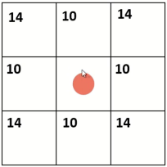
Ou seja, o nodo que tem “14” está há 14 unidades de distância do nodo que tem o círculo vermelho, enquanto os que tem “10” estão há 10 unidades de distância do nodo que tem o círculo vermelho.

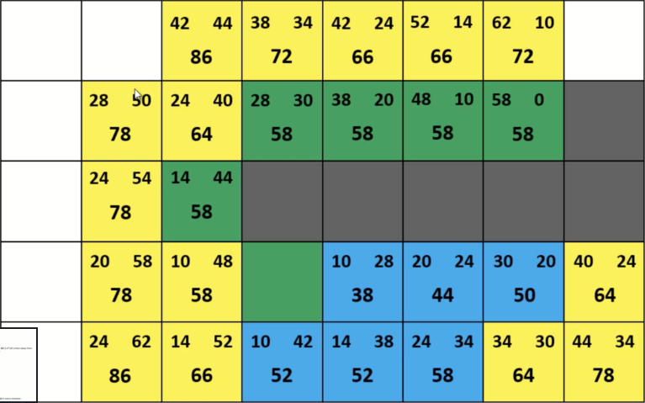
O valor no canto superior esquerdo de cada nodo é g(x), e no canto superior direito é h(x). O valor no centro do nodo é f(x), a soma entre g(x) e h(x). Os nodos em azul foram os pontos considerados pelo algoritmo, enquanto os pontos em verde foram os nodos percorridos. Nota-se que o algoritmo escolhe primeiro os menores valores de f(x) e tenta avaliar se é possível chegar até o alvo. Quando não é possível, o algoritmo parte para o segundo menor valor, e assim por diante considerando os valores dos vizinhos para tentar achar o alvo.
→ g(x) – quão distante determinado nodo está do ponto inicial;
→ h(x) – quão distante determinado nodo está do nodo final;
→ f(x) = g(x) + h(x), o algoritmo encontra o menor f(x) a cada iteração.

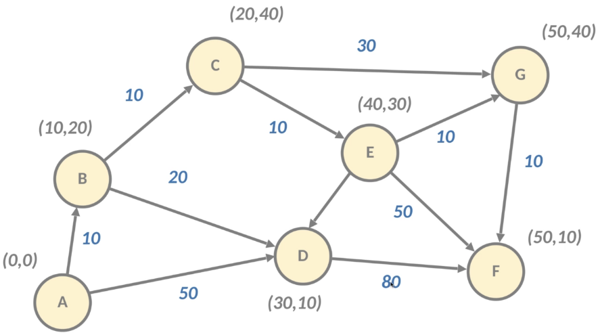

¹ Heurística: Heurística é um procedimento mental simples que ajuda a encontrar respostas adequadas, embora várias vezes imperfeitas, para perguntas difíceis. A palavra tem a mesma raiz que eureca.
² Distância Manhattan: x e y são vetores de dimensão n, ou seja, são compostos por n coordenadas cada um; para cada coordenada i, calcula-se a diferença x_{i​}−y_{i}, e depois se toma o valor absoluto | x_{i​}−y_{i} |; os valores dessas diferenças são somados longo de todas as n dimensões. Exemplo:
x=(2,3) e y=(5,1)
∣2−5∣+∣3−1∣
3+2=5
Isso significa que, para ir do ponto x ao ponto y considerando apenas movimentos horizontais e verticais, precisaríamos percorrer uma distância total de 5 unidades
³ Distância Euclidiana: x e y são vetores n-dimensionais (ou pontos em um espaço n-dimensional); para cada coordenada i, calcula-se a diferença x_{i​}−y_{i​} e eleva-se ao quadrado; todas as diferenças são somadas; a soma final é colocada sob uma raíz quadrada. Exemplo:
x=(2,3) e y=(5,1)
√(2−5)2+(3−1)2
√(-3)² + (2)²
√9 + 4
√13 ≈ 3,605
Dessa forma, o valor √13 representa a distância em linha reta entre os pontos (2,3) e (5,1) no plano cartesiano.

